Μαθαίνουμε το ου

ΟΝΟΜΑ: ___________________________­­­­­­­­­­______________

1. 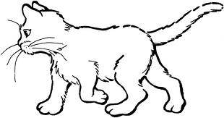**Χρωματίζουμε το ου και τις εικόνες:**

**ου**ρά

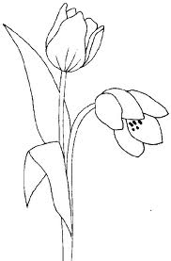

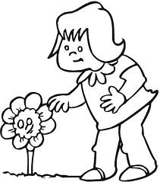

τ**ου**λίπα

**Ου**ρανία

1. 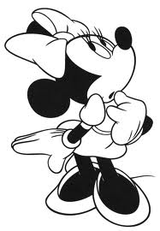**Συμπλήρωσε στις λέξεις το « ου », βάλε τόνο και διάβασε δυνατά τις λέξεις:**

Δεν ξεχνώ:

Στο «ου» τονίζουμε πάντα το «**υ**»!

παππ_ _ ς κοτοπ_ _ λο μαν_ _ λα

παπαρ_ _ να μαρ_ _ λι σαπ_ _ νι

κ_ _ νελι π _ _ π_ _ λο γ_ _ ρ_ _ νι

1. **Κύκλωσε το ΟΥ με κόκκινο και το ου με πράσινο στις παρακάτω λέξεις:**

ΜΟΥΣΙ πουρές κουκουνάρι ΠΟΥΛΗΣΑ ΚΡΑΤΟΥΝ

ουρανός καρπούζι ΚΟΥΝΟΥΠΙΔΙ κούραση ΠΟΥΚΑΜΙΣΟ

1. **Χώρισε σε συλλαβές τις παρακάτω λέξεις με μία παύλα ανάμεσά τους, όπως στο παράδειγμα:**

*πατούσα ⮩ πα - τού - σα*

μουσακάς ⮩ __________________

σούπα ⮩ __________________

αλεπού ⮩ __________________

μουσική ⮩ __________________

σαπούνι ⮩ __________________

λουκέτο ⮩ __________________

μάγουλα ⮩ __________________

**5. Διάβασε τις παρακάτω προτάσεις:**

⦁ Η Ουρανία πονούσε πολύ.

⦁ Αγόρασα κουνουπίδι και μαρούλι.

⦁ Ήθελα ένα κουλούρι με σουσάμι.

⦁ Η μακριά ουρά του αλόγου.

⦁ Η Σούλα πήρε το κουτάλι και η Τούλα το πιρούνι.

⦁ Λουκά, έλα, έχει κοτόσουπα και πουρέ.

⦁ Ο παππούς πήγε στον κουρέα.